平成17年度 卒業研究報告書

多指ハンドの研究
―駆動系の小型化について―
Study of Multi-fingered Robot Hand
- Downsizing Drive-System -

沼津工業高等専門学校
制御情報工学科
ロボット工学実験室
研究者 池田 雄介
指導教員 吉野 龍太郎

提出日 平成18年2月 27日

卒業研究報告書要旨

研究者番号 NCT－制御情報－200608
題目 多指ハンドの研究
－駆動系の小型化について－

要旨
将来実現が望まれるホームロボットには人間と同等の作業性能が求められ、その中で人間型ハンドの機能の獲得は非常に重要な役割を持つ。ロボットハンドでは、小型で高出力が得られること、高度なセンシング機能を持つことが課題である。
昨年度までに、ウォームギヤとギャップセンサを用いた関節トルクセンサを開発し、３軸の多関節指モデルを製作・動作確認の末、インピーダンス制御により柔軟な関節を実現できた。
本研究では、指の小型化を検討し、設計を行った。実際に小型化した新駆動系を製作し、動作確認を行った結果、インピーダンス制御による柔軟な関節の実現性を確認した。

キーワード：関節トルクセンサ、ウォームギヤ、ギャップセンサ、多段歯車

ABSTRACT
The home robot which realization will be wished to in the future is require for the working performance equal to the human being. Especially, the acquisition of functional of the human-shaped hand has a very important role. It is a problem to be small with high power and to have an advanced sensor function in the robot hands.
We developed a joint torque sensor with worm gear and eddy current gap sensor, and actually made a multiple joint finger model of triaxial, and a flexible joint could be realized by impedance control.
In this study, we studied Downsizing Drive-System, and designed the system. Moreover, we made the new drive-system, and confirmed workings of the system.. As a result, a flexible joint with impedance control could be confirmed possibility

Key word：joint torque sensor， worm gear，eddy current gap sensor，multistage gear

目次

第1章 始めに
1.1本研究の背景と目的 ・・・・・・・・・・・・・・・・・・・・・・・・・・・・・・・・・・・・・・・・・・・・・・・・・・ |  | 1
1.2 ハンドの要求 ・・・・・・・・・・・・・・・・・・・・・・・・・・・・・・・・・・・・・・・・・・・・・・・・・・・・・・・・ |  | 1
第2章 トルクセンサ内臓関節機構
2.1 関節機構 ・・・・・・・・・・・・・・・・・・・・・・・・・・・・・・・・・・・・・・・・・・・・・・・・・・・・・・・・・・・ |  | 2
2.2 トルク検出原理 ・・・・・・・・・・・・・・・・・・・・・・・・・・・・・・・・・・・・・・・・・・・・・・・・・・・・・・ |  | 2
第3章 新駆動系
3.1 小型化の設計ポイント ・・・・・・・・・・・・・・・・・・・・・・・・・・・・・・・・・・・・・・・・・・・・・・・・ |  | 3
3.1.1 平歯車の多段化 ・・・・・・・・・・・・・・・・・・・・・・・・・・・・・・・・・・・・・・・・・・・ |  | 3
3.1.2 ギャップセンサの配置 ・・・・・・・・・・・・・・・・・・・・・・・・・・・・・・・・・・・・・・・ |  | 5
3.1.3 ボディの形状 ・・・・・・・・・・・・・・・・・・・・・・・・・・・・・・・・・・・・・・・・・・・・・・ |  | 6
3.2 設計仕様 ・・・・・・・・・・・・・・・・・・・・・・・・・・・・・・・・・・・・・・・・・・・・・・・・・・・・・・・・・・・ |  | 8
3.3動作実験 ・・・・・・・・・・・・・・・・・・・・・・・・・・・・・・・・・・・・・・・・・・・・・・・・・・・・・・・・・・・・ |  | 10
3.3.1速度制御系の応答 ・・・・・・・・・・・・・・・・・・・・・・・・・・・・・・・・・・・・・・・・・・ |  | 10
3.3.2 位置制御系の応答 ・・・・・・・・・・・・・・・・・・・・・・・・・・・・・・・・・・・・・・・・・ |  | 11
3.3.3 大振幅の場合の応答 ・・・・・・・・・・・・・・・・・・・・・・・・・・・・・・・・・・・・・・・ |  | 12
第4章 おわりに
4.1 結果 ・・・・・・・・・・・・・・・・・・・・・・・・・・・・・・・・・・・・・・・・・・・・・・・・・・・・・・・・・・・・・・・ |  | 12
4.2 今後の課題と展望 ・・・・・・・・・・・・・・・・・・・・・・・・・・・・・・・・・・・・・・・・・・・・・・・・・・・ |  | 12
4.2.1 3関節指の設計 ・・・・・・・・・・・・・・・・・・・・・・・・・・・・・・・・・・・・・・・・・・・・・ |  | 13
謝辞 ・・・・・・・・・・・・・・・・・・・・・・・・・・・・・・・・・・・・・・・・・・・・・・・・・・・・・・・・・・・・・・・・・・・・・・・・・・ |  | 13
参考文献 ・・・・・・・・・・・・・・・・・・・・・・・・・・・・・・・・・・・・・・・・・・・・・・・・・・・・・・・・・・・・・・・・・・・・・・ |  | 13
付録 ・・・・・・・・・・・・・・・・・・・・・・・・・・・・・・・・・・・・・・・・・・・・・・・・・・・・・・・・・・・・・・・・・・・・・・・・・・ |  | 14

第1章 はじめに
1.1 本研究の目的と背景
近年、二足歩行やコミュニケーション能力などを備えた多彩なロボットの登場により、ヒューマノイドロボットのみならずロボット全般に対する社会の関心は高まっている。特にこれから訪れる高齢化社会への認識などもあいまって、介護や家事機能を有するロボットの実現や、それ以外にも災害救助支援ロボットなどの実現はいち早く望まれているところである。
この実現にはロボットが人間と同等の作業性能を獲得する必要があり、その中でもハンド機能が影響する部分は非常に大きい。それがロボットハンドを重要視し研究する理由である。

1.2 ハンドの要求
人間同等の作業性能を満たすために要求される機能は次のようなものが挙げられる。
- ハードウェア面
  - 小型で高出力
  - 柔軟な動作
  - 丈夫さ
- ソフトウェア面
  - 多彩な運動・柔軟な動作に対応した制御
などである。これらの要求をいかに向上させていくかが人間同等の性能を持つハンドの開発のポイントとなる。
まず、ハンド本体の開発について考えたい。基本的にロボットハンドは多数の要素の集合体であり、それらを限られた小さな容積の中に詰め込まなければならないため、動力として小型のアクチュエータを使用するのが最適である。しかし、指先にはある程度の力を発生できるような設計にしていなければならず、トルク不足を補うために高減速機構が必要となる。また、柔軟な動作を行うために、感覚的要素を担うセンサ類が必要となる。
センサについては、一般的にロボットハンドの研究で用いられているものが指先に力覚センサを装備したものや、手全体に圧力センサシートを貼り付けたものである。
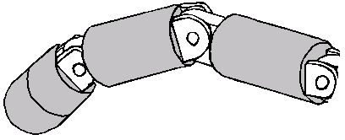  指先力覚センサ | 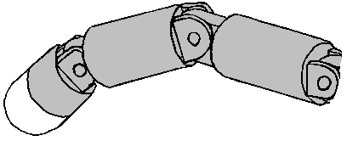  関節トルクセンサ
図1：力覚センサ
前者の場合は、小型で感度がよいが、センサに触れている部分の力しか検出できない。したがって、指先を使った作業には適しているが、把持のような指全体を使う作業には適していない。後者の場合は、シートを貼り付けるだけなので設置は簡単だが、配線の量が多い点と信頼性や保守性の面で難があるのが問題である。
その解決策として、関節トルクセンサが挙げられる。これは指にかかる力を関節に発生するトルクとして検出するものである。この方式の場合は、指のあらゆる部分にかかる力を関節に取り付けたセンサ一つで検出できるため、システムの小型化が可能となる。
本研究ではウォームギヤとギャップセンサを使用し、関節トルクセンサを開発する。理由としては小型で高減速比が得られるだけでなく、ハーモニックドライブや遊星歯車にくらべて安価で構造がシンプルであるという利点がある。また、ギャップセンサは非接触式の変位センサであり、耐久性や信頼性の面で優れている。このような利点を併せ持つことで、より実用性のある関節トルクセンサを実現できる。
昨年度までにウォームギヤとギャップセンサを組み合わせた関節トルクセンサを開発し、3関節指でのインピーダンス制御の確認を行った。しかし、指のサイズが大きいという問題が挙げられる。本研究では、昨年度に開発した3関節指を参考に小型化された新駆動系を開発することを目的とする。

第2章 トルクセンサ内臓関節機構について
2.1 関節機構
昨年度までの研究で考案した関節機構を図2に示す。
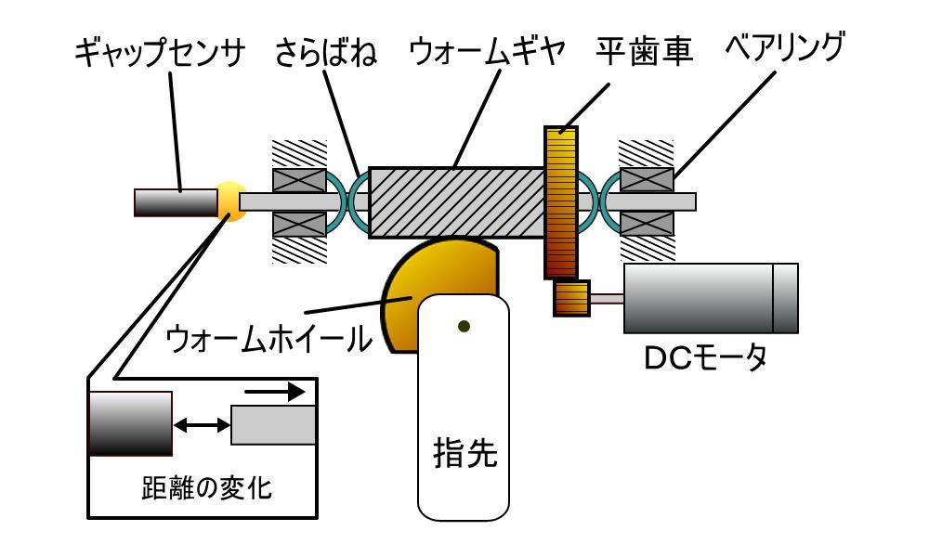
図2：関節機構図
この機構は、モータ・平歯車・ウォームギヤ・ウォームホイールで構成されている。動作原理としては、DCモータを駆動すると平歯車を介してウォームが回転し、その回転でウォームホイールが回転する。指とウォームホイールを固定することで、ウォームホイールが回転すると連動し指が動く仕組みとなっている。
2.2 トルク検出原理
指に外力が加わると、ウォームホイールに回転力が生じる。このとき、バックドライブがない（出力側からは動かせない）というウォームギヤの特性から、ウォームは回転せず、スラスト方向へ力がかかったままの状態になる。そしてウォームは軸に固定されているので、軸も一緒にスライドすることになる。ここで、ウォームの両端には皿ばねを配置し、与圧をかけた状態にしている。したがって、このばねの復元力と外力がつり合う位置で軸は静止する。つまり、外力を受けると軸の位置が変動することになり、この軸との距離の変化をギャップセンサで感知することで、トルク検出を可能とする。

第3章 新駆動系
3.1 小型化の設計ポイント
昨年度作成した駆動形（以後、旧駆動系という）は減速比を多くとるためにウォーム軸上の平歯車の系を大きくしている。そのため図3の点線部のように無駄な空間が生まれてしまう。この空間を少なくすることで、小型化を実現する。
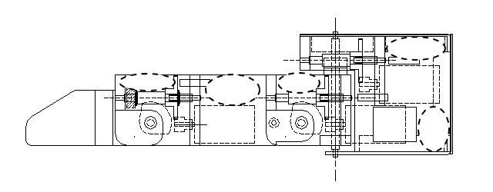
図3：旧3関節指（図面）

3.1.1 平歯車の多段化
旧駆動系では減速比を多くとるために、平歯車の径を大きくしていた。これでは、図5のように高密度な実装がされていないことがわかる。この問題を解消するために平歯車の径を小さくできないのかと検討した結果、通常の1段機構よりも多段化したほうが減速比が多く取れるということで新駆動系では平歯車を多段化することとした。

- 設計方法
はじめに、指の大きさ（目標）を設定した。ここでは、指の横幅をモータの径と同じ15mm、指の高さをウォーム軸などの配置の関係でモータの径+5mmの余裕を持たせて20mmとした。以下に設計手順を記す。
※ここで使用するギヤはすべて標準歯車を使用する。
  - 設定した空間の中にモータを配置する。
モータには旧駆動系のモータピニオンが接着されているので、そのまま使用する。
  - ウォーム軸上平歯車の径を決定する。
径の決定方法としてはウォーム軸上に配置されているラジアルベアリング・スラストベアリング・さらばねの径が大きく関係してくる。平歯車をこれら以下の径にすることで小型化が望まれるが、減速比の関係上、同等かもしくは若干大きい程度に収める。
  - ウォーム軸の配置を行う。
ウォーム軸に配置されているラジアルベアリング・スラストベアリング・さらばね・平歯車が設定した空間からはみ出さないように配置する。
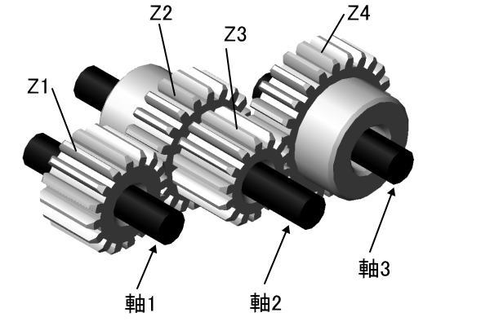
  - 2段歯車の径を決定する。
ここで重要となってくるのは減速比である。図4の軸１が入力軸、つまりモータとつながっている。軸3が出力軸、つまりウォーム軸である。この機構の減速比はZnをギヤnの歯数とすると、
減速比 = $\frac{Z1}{Z2}×\frac{Z3}{Z4}$
となる。つまり、減速比を稼ぐにはギヤ２・４の歯数を多くするし、ギヤ１・３の歯数を少なくする。つまりギヤ２・４の径を大きくし、ギヤ１・３の径を小さくすることで減速比が稼げることがわかる。
以上を踏まえた上で径を決定する。

図4：2段減速器
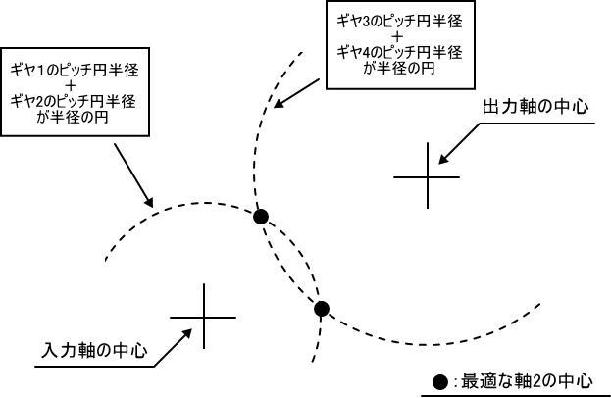
  - 決定したギヤ径で厳密な配置を考える。
各平歯車の径が決定したので、それぞれの配置を考える。ここで重要なのは、各歯車のピッチ円である。各ピッチ円がしっかりと重なることで、平歯車がスムーズに回る。つまり、入力軸と出力軸の位置を決め、各ピッチ円の半径を元に軸2の位置を決定する。今回は2段機構なので少し工夫がいる。入力軸を中心にギヤ１のピッチ円半径とギヤ2のピッチ円半径を足し合わせたものを半径とした円を描き、次に出力軸を中心にギヤ3のピッチ円半径とギヤ4のピッチ円半径を足し合わせたものを半径とした円を描く。2つの円の交点が最適な軸2の中心である。

図5：平歯車の配置方法
- 結果
図6を見て分かるとおり、新レイアウトは旧レイアウトに非常に比べてコンパクトになった。

旧レイアウト | 新レイアウト
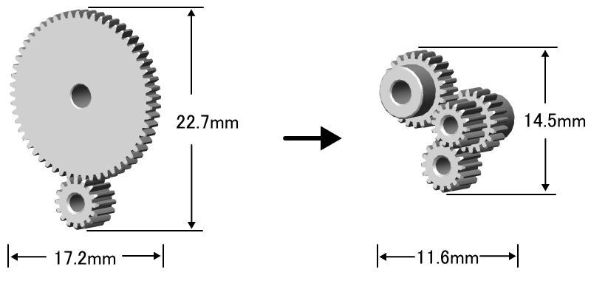
図6：平歯車の多段化

（3） 減速比の計算
旧レイアウト ： $\frac{\text{16}}{\text{56}}=\frac{1}{3\text{.}5}$
新レイアウト ： $\frac{\text{16}}{\text{20}}×\frac{\text{14}}{\text{24}}=\frac{1}{2\text{.}1}$
やはり、旧レイアウトと比べると減速比は小さくなったものの新レイアウトでは多段化することで約$\frac{1}{2}$の減速比を得ることができた。

3.1.2 ギャップセンサの配置
次にギャップセンサの配置場所について検討すると、今までは平歯車の側面を利用してセンシングしていたが、平歯車の径を小さくすることで側面を利用したセンシングは困難となった。そのため、新たにギャップセンサの配置場所を考えなくてはいけなくなった。

- 設計
平歯車の側面を使用できないことと、ギヤを2段機構にしたため、新たに配置方法を考えなくてはならない。今回は2種類の案を考えたため、比較することでより良い案を選ぶこととする。

- ウォーム軸上に配置
これは一番簡単な方法である。旧駆動系のウォームギヤ（軸）に大きな加工を施さなくてもセンシングできる。
- ウォーム軸内部に配置
ウォーム軸の片側の径を大きくし、その中にセンサを埋め込む。
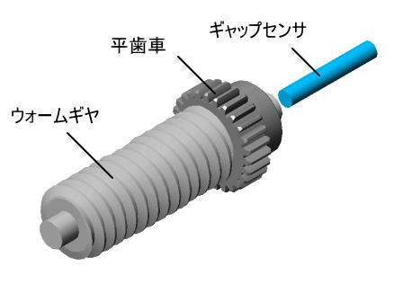 | 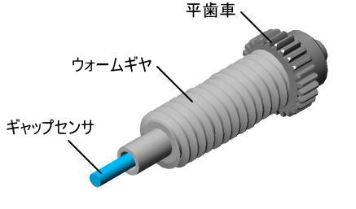
図7：軸上に配置した場合 | 図8：軸内部に配置した場合

- 結果
2つの案を比較した結果を表2に示す。

方式 | 利点 | 欠点
軸上に配置 | ・旧駆動系の軸を加工しなくてもよい  ・センサの固定が楽  ・センサの位置決めが楽 | ・検出範囲（軸径）が小さいので、センシングに影響が出る可能性がある
軸内部に配置 | ・油や汚れからセンサヘッドを守れる  ・周りが覆われているので、正確なセンシングが期待できる | ・センサの固定が困難  ・センサの位置決めが困難  ・軸径が大きくなるので、ベアリングなどの関係で小型化が困難
表1：センサの配置場所

表2を見てもらうと分かるが、明らかに「軸上に配置」したほうがすべてにおいて楽であることが分かる。また、「軸内部に配置」を選んだとしても小型化に対して魅力のある利点があるわけでもない。軸上に配置することでセンシングに影響が出てくるかもしれないが、研究の目的は小型化であるため、ここでは「軸上に配置」を選択することにした。

3.1.3 ボディの形状
この機構では、ウォームギヤとウォームホイール・各平歯車の距離が重要となる。旧３駆動系のボディの形状では主に4つのパーツを使用しボディを構成していたが、これでは剛性がなく距離が変動してしまい、正確な動作が困難となる。また、人間同等・それ以上の丈夫さを確保するためにも、にボディの剛性を高めることにする。
剛性を高める要素として、素材と形状が挙げられる。今回の場合は形状を工夫することで剛性を高めより精度の高い動作を実現する。
(1) 設計方法
ここでの問題は形状である。複雑な形状であると、加工が困難となってしまう。また、ボディの形状だけではなく、その後の組立作業を簡単にすることも考えて設計する。ここでは複数の案を考え、比較することでより良い案を選ぶこととした。以下にそれぞれの案の説明を記す。

- Ｌ字の板を2枚
図9のようにＬ字の板を2枚使用してボディを構成する。
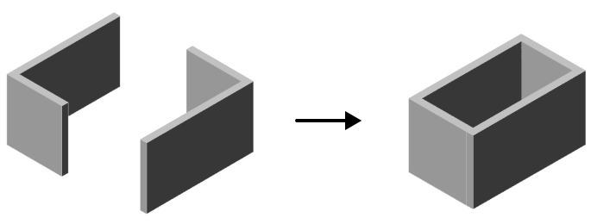
図9：Ｌ字を2枚
- Ｌ字の板とＵ字の板
図10のようにＬ字の板とＵ字の板、それぞれ1枚ずつ使用してボディを構成する。
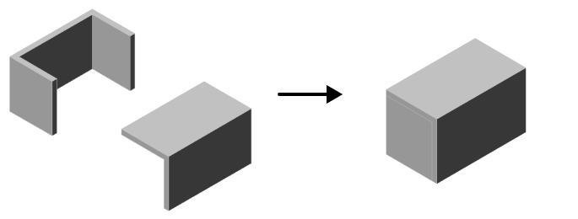
図10：Ｌ字とＵ字
- Ｕ字の板と2枚の平板
図11のようにＵ字の板1枚と平板2枚を使用してボディを構成する。
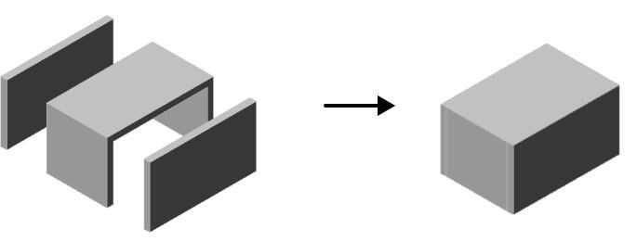
図11：Ｕ字と2枚の板

(2) 設計結果
3つの案を比較した結果を表3に示す。

方法 | 利点 | 欠点
Ｌ字を2枚 | ・製作が簡単  ・ウォーム軸などの取り付けが比較的楽 | ・ウォーム軸が片側によっているので、ネジ穴の加工が困難  ・
Ｌ字とＵ字 | ・一つのパーツにウォーム軸が付くので、各歯車の距離が正確 | ・Ｕ字の製作が困難  ・ウォーム軸などの部品の取り付けが困難
Ｕ字と2枚の平板 | ・一つのパーツにウォーム軸が付くので、各歯車の距離が正確 | ・Ｕ字の製作が困難  ・上記2つに比べて部品点数が多い  ・ウォーム軸などの部品の取り付けが困難
表2：ボディの構成

すべての案において、Ｌ字やＵ字を使用するため、どの案を選択しても旧駆動系と比べて剛性は高まると考えられる。小型化すると、一つ一つの部品が小さくなり、組み立てが困難となる。そのため、今回は加工もしやすく、組み立てが比較的簡単な「Ｌ字を2枚」を採用する。

3.2 設計仕様

図番 | 型番 （メーカー） | モジュール | 歯数 | ピッチ円  直径 | 歯先円  直径 | 材質
1 |  | 0.3 | 16 | φ4.2 | φ4.8 | S45C
2 | S30B 20K + 0302 (協育歯車) | 0.3 | 20 | φ6 | φ6.6 | C3604
3 | S30B 14K + 0402 (協育歯車) | 0.3 | 14 | φ4.2 | φ4.8 | C3604
4 | S30B 24K + 0302 (協育歯車) | 0.3 | 24 | φ7.2 | φ7.8 | C3604
表3：平歯車の仕様

材質 | モジュール | 条数 | ピッチ円直径 | 圧力角 | 歯型標準断面
S45C | 0.1 | 1 | φ5 | 20° | 歯直角
表4：ウォームギヤの仕様

材質 | モジュール | 歯数 | ピッチ円直径 | 歯先円直径 | 穴径
C3604 | 0.1 | 150 | φ15 | φ16.6 | φ3
表5：ウォームホイールの仕様
メーカー | FAULHABER
型番 | 1524-009SR + IE2-512
長さ（エンコーダ含む） | 31.9[mm]
径 | φ15[mm]
定格電圧 | 9.0[V]
最大連続電流 | 0.440[A]
起動トルク | 7.12[mNm]
トルク定数 | 8.37[mNm/A]
エンコーダ分解能 | 2048 ppr[512×4]
表6：モータの仕様
 | 新駆動系 | 旧駆動系
ボディサイズ（mm） | 21×19×32.5 | 20×28×31.5
平歯車減速比（機構） | $$\frac{1}{2\text{.}1}$$ | $$\frac{1}{3\text{.}5}$$
ウォーム減速比 | $$\frac{1}{\text{150}}$$
総減速比(指先力) | $\frac{1}{\text{150}}×\frac{1}{2\text{.}1}=\frac{1}{\text{321}}$（4.6[kgf]） | $\frac{1}{\text{150}}×\frac{1}{3\text{.}5}=\frac{1}{\text{525}}$(7.5[kgf])
表7：設計仕様
※指先力の計算方法は付録参照
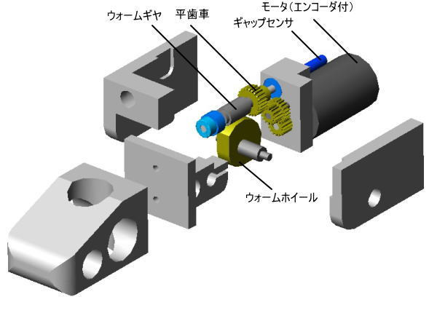
図12：新駆動系概要（CG）
3.3 動作実験
今年度も昨年度同様に、駆動系にエンコーダ付のモータを導入した。それにあたり、動作確認を含め位置制御実験を行った。図13のシステムブロック線図・図14の実験装置の構成に基づいて実験を行う。
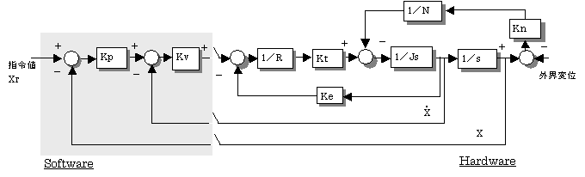
図13：システムブロック線図

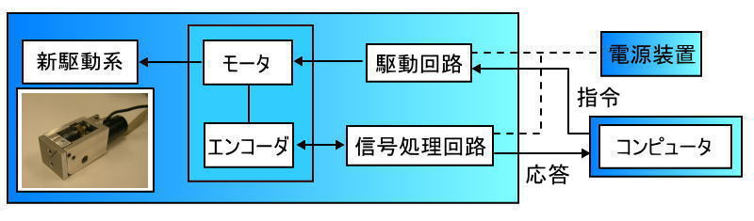
図14：実験装置の構成

3.3.1速度制御系の応答
(1) 実験方法
速度制御系で速度ゲインKvを変えたときの応答を調べる。指令値は600rpmのステップ入力とし、その時のフィードバック値であるモータ速度を記録する。速度ゲインKvの値は0.1～0.5までを変化させて実験する。
(2) 実験結果・考察
実験の結果、パラメータKv＝0.2が最適であることがわかった。図14にそのときの応答を示す。
グラフ中では120rpm程度の定常誤差が見られるが、この制御系のサンプリングタイムは1msであり、エンコーダの分解能は2048pprであるから、この実験機での最小速度検出は30rpmとなる。したがって、モータ速度の測定不能による誤差ではなく、これはおそらく摩擦等の外乱の影響である。この誤差は制御系に積分器を組み込むことで解決できる。ただ、位置制御系を構築するならば考慮する必要はない。

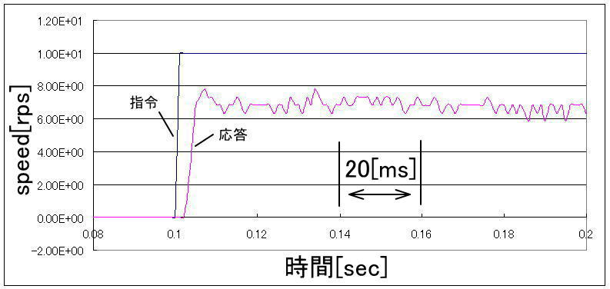
図15：速度応答性(Kv＝0.2)
3.3.2 位置制御系の応答
(1) 実験方法
位置制御系の応答を調べた。方法は振幅200pulseのステップ入力を与え、そのときの応答を見るものである。Kvは前述の実験を参考に、0.2で固定し、Kpをいくつか変えて実験を行い、その最適値を探る。
(2) 実験結果・考察
実験の結果、パラメータKp＝0.15が最適であることがわかった。図１5にそのときの結果をしめす。
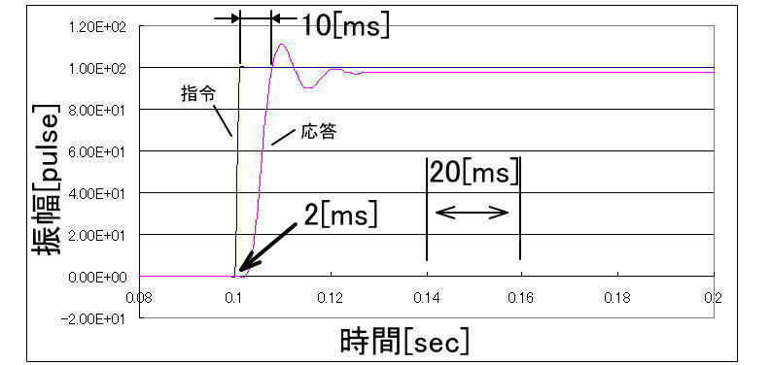
図16：位置制御応答性（Kp=0.15、Kv=0.2）
多少振動しているが、実験したパラメータではこれが一番振動が少ないので今回はKp=0.15を最適なゲインとした。新駆動系は一つ一つのパーツが小さいため加工が困難である。そのため、加工精度が悪くギヤの噛み合いがあまりよくない。そのためこのような結果になったとも考えられる。グラフをみると、約2[ms]の遅れがあり、静定時間は10[ms]程度だと分かる。応答値が指令値まで落ち着くのに約20[ms]かかる。
3.3.3 大振幅の場合の応答
(1) 実験方法
指令値として大振幅を入れた場合の応答性を実験する。周期1[Hz]で指令値は4096[pulse]を入れた。

(2) 実験結果・考察
図17の通りに、しっかりと指令値に追従していることが分かる。静定時間は38[ms]程度で、応答値が指令値に落ち着くまで60[ms]かかっている。大振幅の入力を加えても比較的安定している。
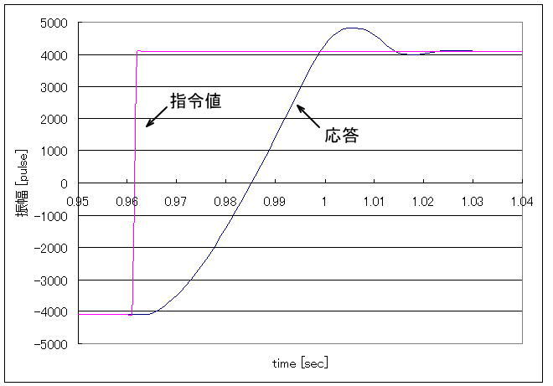
図17：大振幅での応答
第4章 おわりに
4.1 結果
以下のことを確認できた。
- 駆動系の小型化
- 小型化した新駆動系の動作
- 関節のインピーダンス制御の可能性
- 新駆動系を用いた3関節指の設計
4.2 今後の課題と展望
  - 関節のインピーダンス制御
本研究では、新駆動系の位置制御を確認できた。インピーダンス制御についても、動作確認を行った結果、外力に対して力を逃がす方向に駆動した。しかし、さらばねの枚数や、ウォーム軸のスライド不足などの影響で、理想の動作が行えなかった。これらを見直し、機能確認することで理想の動作が期待できる。
  - 新駆動系を用いた3関節モデルの設計・製作
現在、第1・2ピッチ軸までの設計が終わった。今後はヨー軸の設計と共に3関節指の製作を行い、動作確認を行う。
  - 3関節指の多指化
3関節指を製作し動作・昨日確認を行った後、多指化し複数の指での制御を実現させることを目標としていく。

4.2.1 3関節指の設計
本研究では、新駆動系の完成と共にそれを実装した3関節指を設計した。しかし、新駆動系の設計・製作に時間がかかり、本年度は第1ピッチ軸・第2ピッチ軸のみの設計で終わった。ヨー軸の設計では、モータやギヤの配置は決まったもののボディの形状の決定が難しく、設計できなかった。

謝辞
最後に、本研究を行うにあたり１年間ご指導していただいた、吉野龍太郎教授ならびに制御情報工学科の各先生方、そしてお世話になった同研究室の専攻科生・メンバーたちに深く感謝いたします。

参考文献
  - 平成15年度卒業研究報告書「多指ハンドの研究」
  - 新版 機械製図 改訂版 「綜文館」
  - web2CAD JAPAN 「 http://www.web2cad.co.jp/index.html 」
  - KHK 歯車入門 「 http://www.khkgears.co.jp/cals/nyuumon.htm 」
付録
「指先力計算方法」
「新駆動系」
構造図（写真）
概要図（写真）
旧駆動系との比較（写真）
「第1ピッチ軸」
組立図
駆動系組立図
平歯車Ｂ組立図
平歯車Ｃ組立図
部品図
1 ボディＡ
2 ボディＢ
3 ウォームギヤ
4 ウォームホイール
5 ウォームホイール軸
6 平歯車Ａ
7 平歯車Ｂ１
8 平歯車Ｂ２
9 平歯車Ｂ軸
10指先固定具
11平歯車Ｃ
12平歯車Ｃ拡張軸
13指先

「指先力計算方法」
指先力とは、指の先端に出せる自然な力のことであり、人間は各指平均1[kgf]程度発生することが実験で分かった。
以下に旧駆動系と新駆動系の計算方法と、計算過程・結果を記す。

＜計算方法＞
ここで使用する公式は
τ=F・r
τ[Nm] ：指の回転中心のトルク
Ｆ [N] ：指先力
ｒ [m] ：指の回転中心から先端までの長さ
となる。つまり、rは設計で決定し、τはモータの起動トルクに減速比（逆数）を掛けたもので求まるため、指先力Ｆも簡単にもとまる。

＜計算過程＞
ここでは、両駆動系同じ計算なので新駆動系のみの計算過程を記す。

減速比 ： 1/321
r ： 50[mm] = 0.05[m]

以上を元に、回転中心（ウォームホイールの軸中心）のトルクを求める。
τ = 321 × 7.12 × 10^-3 = 2.29[Nm]
次に、基本式を用いて指先力を求める。
F = 2.29 / 0.05 = 45.8[N] = 4.58[kgf]

＜計算結果＞
新駆動系 ： 4.58 [kgf]
旧駆動系 ： 7.5 [kgf]

また、第2ピッチ軸（人間でいう第3関節）にこの機構を用いた場合は、旧3関節指を参考としてr=110[mm]とした。このときの指先力は以下の通りになる。
新駆動系 ： 2.08 [kgf]
旧駆動系 ： 3.4 [kgf]

＜考察＞
今回の計算結果では、1[kgf]を上回る結果となり、計算では人間の指以上の指先力が期待できる。
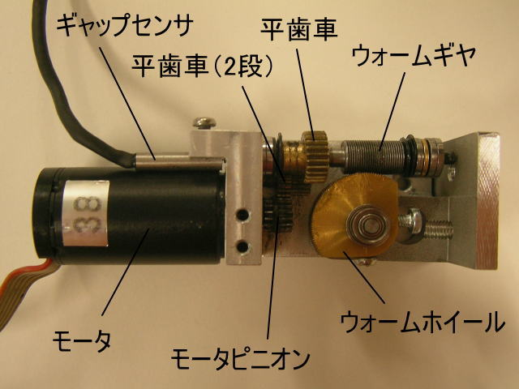
構造図（写真）
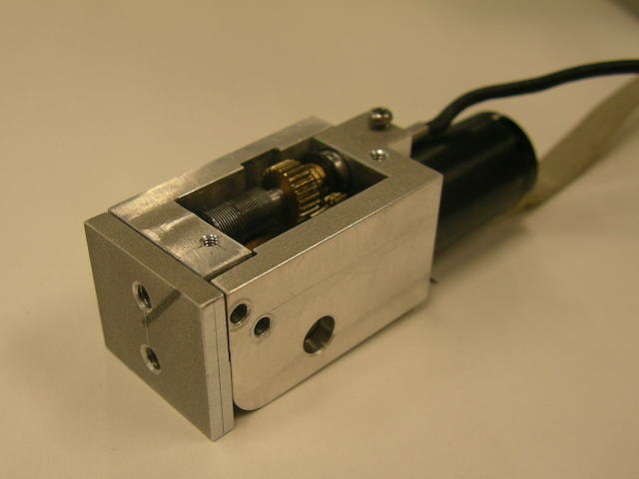
概要図（写真）
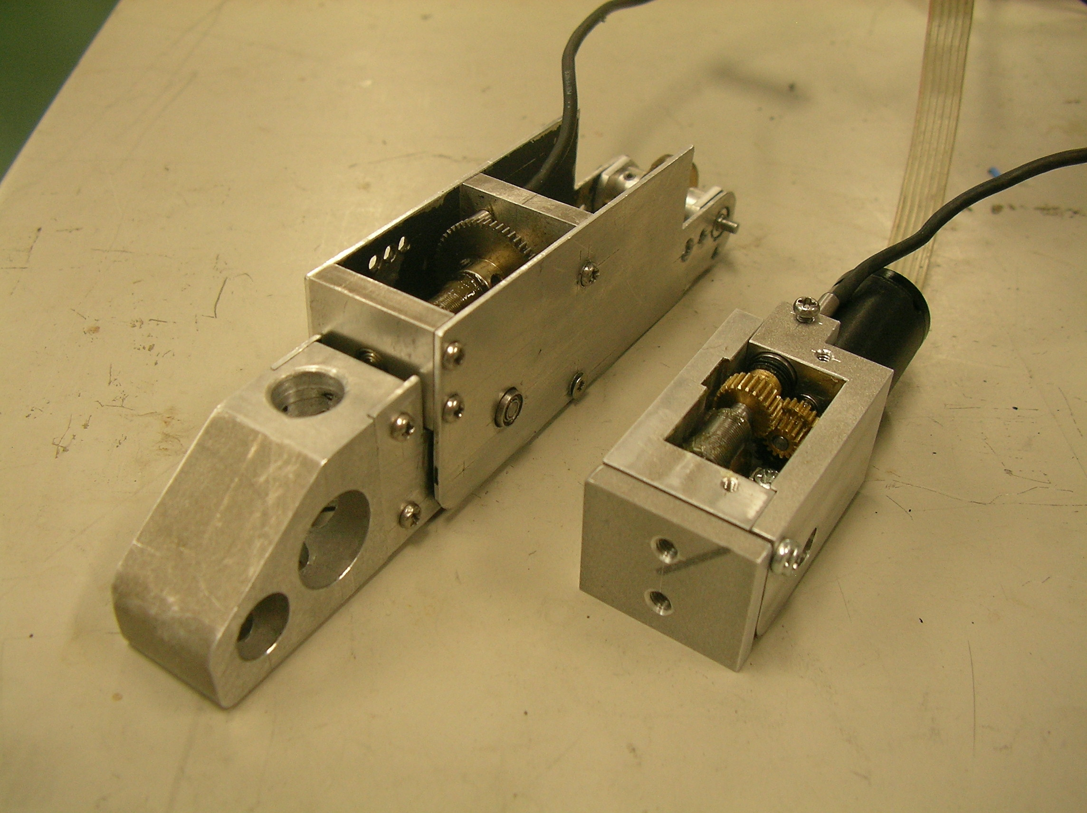
旧駆動系との比較

